**文化局及其所屬駐村（館）藝術家性別分析**

**新北市政府文化局**

藝術家駐村在近十年來已成為台灣文化行政與所謂藝文特區經營的顯學，從台灣的西岸到東岸、城市到鄉村，已經有非常多的縣市政府採用藝術家駐村的政策工具做為藝文發展、國際藝術交流、藝術人才培養、閒置空間再利用、策展人來源…等文化政策推廣的手段之一，其普遍性與可操作性，甚至也成為近年高普考「文化行政」考科的熱門考題。

綜觀各縣市的藝術家駐村政策，較有名的有板橋的435藝文特區、台中市的20號倉庫、桃園市的馬祖新村、高雄市的駁二藝術特區，有委外經營者，有公部門自營，有直接使用單位預算，也有使用行政基金的，其所成就的目的不同、表現出的政策效果也不一樣，在行政效能與各種KPI指標不盡相同的背景條件之下，很難公允的說出誰的駐村比較優異，誰比較有成效，甚或很難從哪個駐村計畫的外國藝術家比較多就說那駐村計畫較多元、有國際觀、或是較受重視…云云。

然而，性別數據的轉變卻可以在駐村藝術家多年來轉變中看出端倪。新北市在2012年開始對駐村藝術家進行一系列的統計，包括前述的板橋435藝文特區、淡水古蹟博物館、鶯歌陶瓷博物館，我們可以發現，無論是當年駐村藝術家的多寡，還是逐年人數的變化，男性藝術家的數量與比例是逐漸上升，雖然總數量仍維持生理男性比例為112%的狀態，但這已是從2013年97%、2014年92%以後逐年增加的結果了。

再單從板橋435藝文特區的統計數字來看，男性駐村藝術家人數逐年上升的趨勢更是明顯。若再由人數較少的淡水古蹟博物館或是鶯歌陶瓷博物館來看，單一性別（男性）逐漸上升的現象仍然存在，只因為人數多在15位（組）上下，故並無板橋435藝文特區這般明顯。

經過實地訪問與參考高雄市政府文化局、桃園市政府文化局資料，台灣籍駐村藝術家與外國籍駐村藝術家的性別分布狀況，除了特殊個人因素外，可歸類成下列諸項原因：

一、駐村地點所提供的資源。

所指的資源包含直接的經費獎補助、創作物資、居住環境、創作環境、發表空間、駐村時間、周邊規模經濟、駐村地理區位、是否有固定發表機會、商業行為發達與否、環境安全性…等。

二、其他駐村藝術家的狀況。

包括其他駐村藝術家的素質、藝術種類、藝術家的發展性、商業性或純藝術性、藝術家的性別、該駐村地點形塑之氛圍…等。

三、駐村地點的發展性。

藝術家駐村的目的，無論是往藝術市場發展或是往純藝術的領域前進，駐村地點所能提供的發展性是十分重要的選擇原因。國內外有許多駐村提供了強有力的發表機會、甚至直接提供畫廊、展場、商場、展示中心、發表會、藝文沙龍、拍賣會…等場合，以作為商業機制的媒合平台；也有駐村單位提供課程、講座、工作坊、研討會、演出或表演平台、藝術節section，做為藝術發展的試金石。

四、性別的社會經濟因素。

駐村藝術家亦會因為本身的社會經濟因素，作為駐村與否的考量。所謂的社會經濟因素包含個人經濟因素、家庭因素、駐村地點是否符合個人期待、駐村環境是否對家人與動物友善、駐村地點與工作是否符合未來求學或就業需求、駐村合約的內容是否合乎個人理念、駐村地點的藝術理念與立場是否符合個人主張…等，也多是不同性別的藝術家在進行駐村選擇時的重要考量。

綜合各項駐村因素與駐村轉變的可能原因，並考量近年來社會的轉變與世界的急遽變化，未來新北市在擬定文化政策、擴大文化公共參與性的同時，更應該要注意性別平等分析與研析，找到更有系統性與知識性的作法。

1. **性別統計分析**
2. **板橋435藝文特區駐村藝術家統計與分析**

針對該統計指標蒐集國內外、各縣市或歷年相關數據，並運用統計方法分析性別差異(如平均值、中位數及變異係數)及其變動情形(如成長率)。

板橋435藝文特區自民102年起，新北市政府為了避免藝術人才無法負擔昂貴租金而放棄理想的處境，同時推動公有空間活化與再生，文化局最初將園區內的三棟宿舍型建築群，每棟36間、每間五坪、共108間的空間提供給藝術家進駐，讓「435藝術家工作室」成為當時在臺灣能夠長期開放進駐的官辦藝術聚落之一。

從藝術家駐村的肇始，文化局便開始進行駐村資料的統計，以總人數來討論，自103年開始到110年，435藝文特區共有600位（組）的藝術家進駐，其中女性259人，男性341人，女性佔43.1%，男性佔56.9%，數量上男性多出82人，比例上多出32%。

第1年總共有5位藝術家進駐，3位女性、2位男性，男性高中職、大專各1位，女性大專1位，碩士2位，31～40歲男性1位、女性2位，41～50歲男性1位，51～60歲女性1位，5位藝術家都是表演類的中華民國國民。首年因為樣本數過少，且性別上也只有1位的差距。

104年是435藝文特區駐村的高峰，共有150位藝術家進駐，其中男性97人（65%），女性53人（35％），數值上男性明顯高於女性達44人，比例上則高出85％。

隨後在105年與106年，因為為雙年計畫，故合併計算。當年共有97位藝術家進駐，其中男性50人（52%），女性47人（48％），數值上男性僅多於女性3人，比例上也僅高出6％，在性別上屬於較平衡的年份。

自104年開始，駐村藝術家的性別比例開始呈現男性明顯多於女性的現象，爾後的107年共有125位藝術家進駐，其中男性68人（54%），女性57人（46％），數值上男性高於女性11人，比例上則高出19％。

108年共有78位藝術家進駐，其中男性41人（53%），女性37人（47％），數值上男性高於女性4人，比例上則高出11％。

109年共有87位藝術家進駐，其中男性46人（53%），女性41人（47％），數值上男性高於女性5人，比例上則高出12％。

110年受新冠肺炎疫情的影響，審核後駐村藝術家名單裡共有58位藝術家進駐，其中男性37人（64%），女性21人（36％），數值上男性高於女性16人，比例上則高出76％。

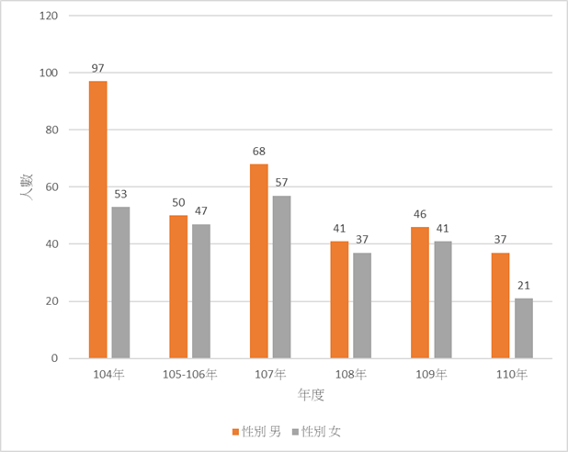

**圖一 板橋435藝文特區駐村藝術家年度/性別/人數統計表**

再就藝術家的國籍來討論，自104年起便有國際藝術家到435藝術特區駐村從事創作，雖然人數與本國籍人相差甚大，總數僅23人，佔歷年駐村總人數的4％（總人數600人），但全世界每個駐村政策的成功與否，能否吸引國際藝術家來駐村交流，確實是一個單位間彼此競爭、亦是評估藝術村經營成敗與否的重要指標。因此每個地方政府在規劃藝術家駐村的同時，都會將邀請國際藝術家駐村的配套措施一併納入考量，本市的規劃如此，台灣其他都市的規劃亦然，故外國藝術家駐村亦是駐村的一大重點，高雄市更規範一定每階段的招募皆要有一定的比例提供給非本國籍藝術家。

歷年來435藝文特區的外國籍藝術家共23人，男性15人（65%），女性8人（35%），以區域分，則都來自亞洲，其中來自香港2人，皆為男性、中國7人，男性4人，女性3人、日本9人，男性7人，女性2人、馬來西亞3人，皆為女性、烏茲別克共4人，男性2人，女性2人。

以年度別分，104年開始有外國藝術家進駐，當年共有3位藝術家，2位男性、1位女性；105年、106年合併辦理，共有6位外國藝術家進駐，其中4位男性、2位女性；107年共有5位外國藝術家進駐，2位男性，3位女性，這也是唯一女性外國藝術家多於男性的一年；108年共有2位外國藝術家進駐，2位皆男性；109年共有2位外國藝術家進駐，兩性各一位；110年共有3位外國藝術家進駐，2位男性，1位女性。

雖然國外的駐村藝術家迄今並不多，比例上也不甚明顯，但一個駐村計畫的成功與否、效能、政策績效，確有很大因素要歸於駐村內容的國際化程度，甚至是國內外藝文界的口碑。我們可以輕易的在網路上檢索到各地的駐村訊息，專門介紹駐村的網頁、粉專、平台、評論專欄、論壇…等，比比皆是；而且網站設計精美、藝術感十足，提供資料詳盡、報名與徵選方式詳盡而簡單，徵選時程快速、評審機制公開、評審委員極具公信力…，足見駐村的市場與其受眾的高度自主性與鍊結性、競爭性強、淘汰性高，這對公部門來說不啻是一項很大的挑戰。

由對駐村藝術家的國籍分析可以發現，來台灣的外國藝術家中，比例仍然是較不平均的，未來可以朝向增加招募女性國外藝術家的方向發展；另外在國籍內部的性別分布上也應該注意單一性別有可能比例過高，或是考量不同國家的文化背景，提供適合其國家文化內涵、又具性平觀念的駐村方案，以達到整體的工作目標。

再者，國際交流的工作也是到了要走出亞洲的時刻，特別是2020年新冠病毒疫情以降，國際形勢丕變，在藝術創作上也產生了很大的衝擊，無論是藝術的媒材、展現的方式、經營的策略、藝術市場的維持…都出現新的變化與革新，現在更是需要與國際藝術人才接觸共創、彼此交流的時刻，而這也是藝術家駐村政策的積極意義之一。

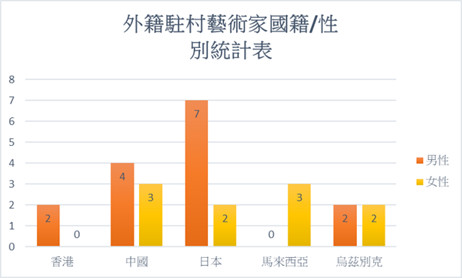

**圖二 板橋435藝文特區外籍駐村藝術家國籍/性別統計表**

從另一個方向來觀察，學歷的差異可以看出兩性藝術家在社會階級上的變化，以及性別與學歷差異如何透過時間表現在駐村藝術家上的趨勢效應。

整體而言，高中職畢業者共18人佔全體的3%，男性11人、女性7人；大專以上畢業者共235人佔全體的39.2%，男性139人，女性96人；碩士學歷者共342人佔全體的57%，男性189人，女性153人；博士學歷者共5人佔全體的0.8%，男性2人，女性3人。

與全部的駐村藝術家人數相比（男女比例57:43），男性在學歷人數比例於高中職、大專學歷勝於女性（本次分析暫以學歷高者為勝，僅為易於論述，與實際之勝負無涉），碩、博士學歷則低於其人數比例，高中職男女比例為61:39，大專學歷男女比例為59:41，碩士學位男女比例為55:45，博士學位比例為40:60。其中亦以擁有碩士學位之駐村藝術家人數最多，比例最接近實際男女人數比例。

若以年度別計算，103年的駐村藝術家中，高中職學歷佔20%，大專與碩士學歷各佔40%；104年的駐村藝術家，高中職學歷佔0%，大專學歷佔35%，碩士學歷佔65%；105與106年，高中職學歷佔8%，大專學歷佔48%，碩士學歷佔42%，博士學歷佔2%； 107年，高中職學歷佔7%，大專學歷佔43%，碩士學歷佔48%，博士學歷佔2%；108年，高中職學歷佔0%，大專學歷佔37%，碩士學歷佔60%，博士學歷佔3%； 109年，高中職學歷佔0%，大專學歷佔39%，碩士學歷佔61%；110年，高中職學歷佔0%，大專學歷佔28%，碩士學歷佔72%。

若以年度別的內部學歷差異與性別分析，基本上除了104年在碩士學歷上男性65人、女性32人，比例為67：33；107年在大專畢業的男性為54人、女性為35人，比例為61：39外，其餘各年度的各個學歷分類的男女比例，都維持在與前述的整體比例差異不大的範圍內。

由學歷與性別的分析中可以發現，駐村的性別與學歷分布，並不符合所有駐村者的平均學歷分布狀態，男性在碩士學歷以上願意投入駐村的比例降低，在大專以上學歷的比例則是保持稍微多於女性的狀態。雖然在435藝文特區的駐村藝術家其兩性學歷比例與台灣社會的兩性學歷有一定的差異（台灣社會的學歷比例，大專學歷男女比例為48:52，碩士學歷為3:2，來源為內政部戶政司人口GIS網站），但這些差異也反應出男性在參與駐村隨學歷變化而下降的狀況，且在另一方面，女性人數在比例上雖然隨著學歷變化而上升，但人數（總人數與學歷分類的人數）上仍然是下降的，這個問題也需要再探討其原因，並思考可能的對策。

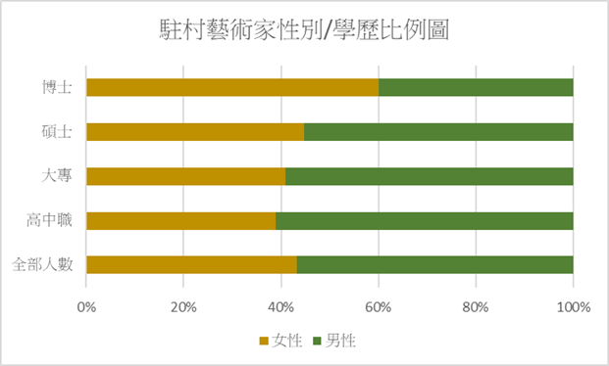

**圖三 板橋435藝文特區駐村藝術家性別/學歷比例統計表**

1. **新北市立淡水古蹟博物館駐館藝術家性別分析**

淡水古蹟博物館自102年開始到109年共有113位藝術家駐館，女性66位，男性47位；比例上女男比為59:41。若依年份來看，102年女性4人、男性4人，女男比為1:1；103年女性9人、男性7人，女男比為14:11；104年女性11人、男性8人，女男比為63:35；105年女性10人、男性8人，女男比為56:44；106年女性12人、男性8人，女男比為3:2；107年女性5人、男性2人，女男比為71:29；108年女性8人、男性6人，女男比為57:43；109年女性7人、男性4人，女男比為63:37；大致上多維持在女性多於男性，且在3:2的比例之間，變化程度並不大。

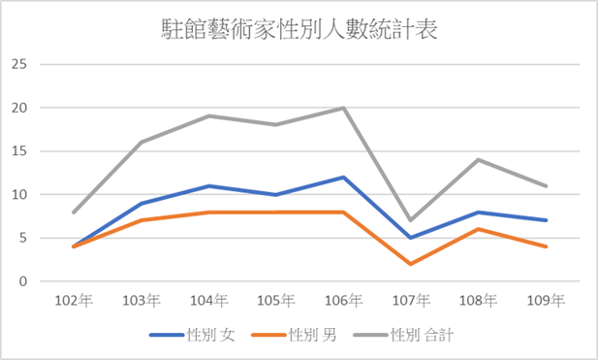

**圖四 淡水古蹟博物館駐村藝術家年度/性別/人數統計表**

淡水古蹟博物館的國際駐館藝術家8年內共有15位，女性7位，男性8位，佔全體駐村藝術家的13%，來自中國的藝術家共有11人，女性3人、男性8人，日本女性1人、南韓女性1人、瓜地馬拉女性2人。

其中男性藝術家皆來自同一個國家，且自106年以後，僅有一個國家（中國）有藝術家來參與駐館。

外國籍駐村藝術家的女男比例為47:53，女性人數遠低於所有駐館藝術家的比例（59:41），再就國家與性別分析，因所有男性藝術家皆為中國籍藝術家，而其他國家（日本、南韓、瓜地馬拉）卻皆為女性藝術家，故思考藝術家國籍的多元性應是解決此議題的方式之一。

另，自106年以降，只有中國籍藝術家前來駐館，迄今已有7位(2位女性、5位男性)。故，除了駐館主題設計之外，以更多元的方式吸引國際藝術家進駐亦是重要關鍵。

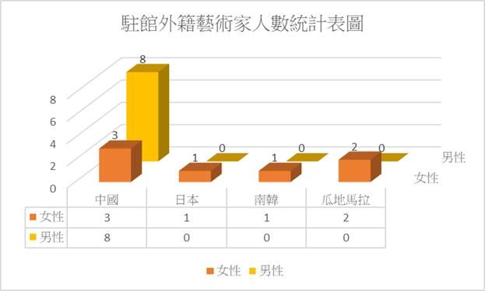

**圖五 淡水古蹟博物館駐館藝術家性別/人數/國籍統計表**

在駐館藝術家的學歷統計中，因缺少104年的紀錄，故不列入統計。藝術家中高中職畢業學歷者有1位，為男性，佔全部比例的1%，大專院校畢業者有66位，女性38位、男性28位，佔全部統計人數的69%，碩士學歷者有27位，女性16位、男性11位，佔全部統計人數的29%，博士學歷者有1位，為女性，佔全部比例的1%。

再以性別學歷交叉分析（高中職與博士學歷皆僅1位，故不比較），女性在大專學歷與男性的比例為14:11，在碩士學歷上的比例為59:41，碩士學歷的比例與駐館藝術家的性別比例較符合，也合於前項指標分析中，男性在碩士學歷以上願意投入駐村活動的比例降低的現象。

上述現象也反映出淡水古蹟博物館的駐館藝術家兩性學歷比例與台灣社會的兩性學歷的差異接近（台灣社會的學歷比例，大專學歷男女比例為48:52，碩士學歷為3:2，來源為內政部戶政司人口GIS網站）。

與板橋435藝術園區駐村藝術家趨勢相同的是，男性參與駐館人數的下降，有可能為性別刻板印象，要求男性必須投入職場所造成，因此思考更周延的性別平等觀念、不僅僅對單一性別的困境思考，尚須普遍地推廣正確的性平知識，也是我們文化部門重要的工作。

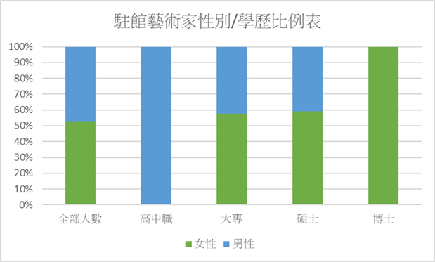

**圖六 淡水古蹟博物館駐館藝術家性別/學歷比例統計表**

1. **促進性別平等之規劃及目標**

本案以藝術家駐村的性別分布為出發點，輔以國籍、學歷與性別的交叉分析做為佐證，經過群體內與台灣社會數量與比例進行比較，透過8年累積的資料比對，期望藉由文化局歷年駐村計畫的資料分析，在藝術的領域投入性平的觀念，也在參與的藝術家的性別中不偏向任何單一性別，使藝術家在了解自我與他者的定位、了解性平觀念與藝術這一個歷史悠久又重要的課題下，在新北市的藝術家駐村場域獲得實踐與回饋可能性。

本案未來政策的受益對象為駐村藝術家，因目標為總體的性別比例與關係，也無性別之分。

1. **盤整歷年藝術家駐村計畫資源，提升駐村藝術家性別平等觀念**

本局將彙整歷年文化局藝術家駐村政策與實行成果，檢視相關資源現況，作為藝術家駐村政策規劃之基礎。再基於統計資料與分析結果，結合、盤整資源，設計相關駐村策略，將性平目標導入藝術家招募計畫之中（如性別比例限制、多元性別登入選項、性別組合駐村規劃、國內外性別議題藝術家邀請…等規劃），以達成藝術家駐村的多元工作目的。

最終期待能虛實同步整合，在新冠肺炎影響世界的環境下，思考藝術家虛實駐村的可能性，發展更多駐村的可能性。

1. **強化駐村宣傳媒材，置入性平觀念於宣傳之中**

透過與不同單位合作，增加活動的多元性及受眾層面，主要以媒體宣傳及辦理推廣活動二大面向。媒體方面，擬針對性平相關議題，考量利用跨網站宣傳、網頁連結、廣告置入、臉書、IG、LINE＠等媒體手段、手機APP、社群媒體、群組或傳統大眾傳播工具來進行行銷；實體上規劃辦理推廣活動、講座、讀書會、說明會…等，以虛實結合、多元共進的方式進行資源整合，擴大宣導效益，增進性平觀念在各種場域、平台間的導流。

1. **於駐村辦法與審查機制中加入性平元素，逐步達成「性平藝術駐村」的新目標**

藉由修改駐村辦法、調整審查機制，於每年公布駐村訊息時即明訂駐村條件包含性別目標（性表比例的達成率），並透過方案2的宣傳機制與正面訊息達到「性平藝術村駐村」的工作目標。

1. **應用深化**

文化局針對各年度駐村藝術家之性別、國籍、學歷資料之蒐集，並逐一與當年台灣同等學歷之人口進行比較之統計表格。本表格已建立於公務統計系統，年度僅需與當年國家統計資料進行比對分析，再分項研判執行成果，初步設定目標值為全體駐村藝術家學歷分布與性別差異與各階段學歷分布與性別差異兩者應該不超過12％（目前435藝文特區男女比約為57:43，淡水古蹟博物館為41:59，109年最新國家教育程度比在大專以上男女比例幾乎為1:1，99年時為51:49），並能產出有助於性平觀念推廣之駐村成果。

藉由盤整相關資源與統計資料，逐步瞭解駐村藝術家的性別結構，進而有助於擬定下階段的政策，修正各種缺失與單一指標的傾斜，提供更優質、成熟的藝術家駐村環境。

1. **方案(計畫)類型與預決算數**

內文本案預算類型屬「類型3：其他對促進性別平等有正面影響的一般預算」，預算數如下表。

**表一 計畫類型與預決算數**



1. **計畫之執行、評估與監督**

本案規劃已於109年9月7日「新北市政府文化局性別平等專案小組會議」、110年2月5日「新北市政府文化局性別平等專案小組會議」與、110年6月17日「專案小組臨時會議」中，就本局各項藝文施政之性別平等推推動之內涵與110年度文化局各項施政之性別平等推動之檢討中提及，並作為本年度欲推動之文化政策、活動之性別平等工作之注意事項，且受到本局第四屆性平專案小組眾委員暨市府一系列性平相關單位之相互監督。